夏祭りのお知らせ

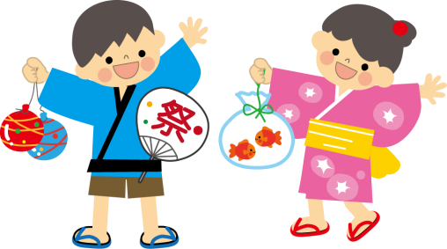
初夏の候、皆様におかれましては益々ご健勝の事とお慶び申し上げます。日頃より当施設をご愛顧頂きまして厚く御礼申し上げます。
お陰様で当施設も8月1日で開設2年目を迎えることとなりました。これも偏に皆様のご支援とご協力の賜と深く感謝致しております。
つきましては下記のとおり、利用者様と地域の方々とご一緒に夏祭りを楽しみたいと思いますので多数ご参加下さいますようお願い申し上げます。
ああああああああああああ

